МБОУ «Станция Детского (Юношеского) Технического Творчества «Регата»» Спасского Муниципального Района Республики Татарстан

Мастер-класс «Развитие творческих способностей в кружковом объединении
« Холодный фарфор» в условиях сельской школы

Т.П. Соленова,
учитель начальных классов высшей квалификационной категории
филиала МБОУ «Никольская СОШ» в с. Аграмаковка «Аграмаковская ООШ»
Спасского Муниципального Района Республики Татарстан

Описание мастер-класса

Тема мастер-класса: брошь «Розочка» из холодного фарфора
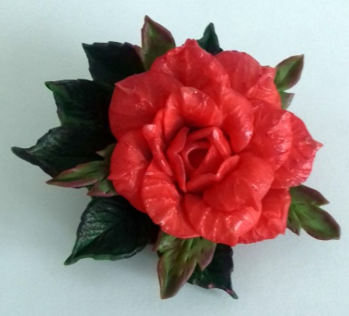
Целевая аудитория мастер-класса: дети 10-15 лет
Цель: научить технологии приготовления холодного фарфора и изготовить брошь «Розочка»
Задачи:
1. Совершенствовать свои умения и навыки в области декоративно-прикладного творчества, используя творческий подход к работе;
2. Воспитывать усидчивость, аккуратность, интерес к работе с холодным фарфором
Материалы:
- клей ПВА (желательно с пластификатором D1 или мебельный), кукурузный (картофельный) крахмал, стеарин (парафин), целлюлоза, твердое туалетное мыло, глицерин, касторовое (вазелиновое) масло, лимонная кислота (сок), желатин, крем для рук, пластиковый контейнер (для хранения готовой массы)
- масляные краски (для окрашивания готовой массы)
- заготовка для броши
- акриловый лак (для покрытия готового изделия)
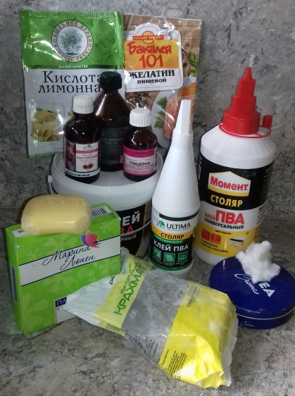

Инструменты и приспособления:
Файловая папка, скалка, стеки, бульки, каттеры, молды, вайнеры, зубочистки, маникюрные ножницы, подкладная ребристая дощечка для сушки деталей, лепестков.

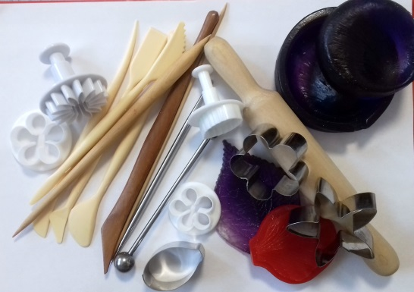

После окончания курса дети должны знать и уметь:

- Технологию приготовления холодного фарфора, особенности пластичной массы.
- Приемы соединения деталей в изделиях.
- Как работать самостоятельно по плану.
- Основные приемы лепки.
- Особенности окрашивания массы, сушки изделий.
- Приемы использования подручных средств.
- Творчески подходить к выполнению работы.

Ход мастер-класса

«…Не запрещай себе творить, Пусть иногда выходит криво - Твои нелепые мотивы Никто не в силах повторить … Не говори, что не умеешь: Ты ни о чем не пожалеешь - Да будет не о чем жалеть!»
М. Цветаева

- Немного из истории

Керамическая флористика-это новый вид искусства, пришедший к нам с Востока-из Японии. Это лепка реалистичных цветов, статуэток, бижутерии из нового пластичного материала-самозастывающей полимерной глины. Готовый продукт напоминает изделия из тончайшего фарфора, а так как этот материал не требует обжига, его назвали холодный фарфор.
В начале прошлого века в Аргентине придумали смесь из кукурузного крахмала, масла и глицерина, которая стала использоваться для художественной лепки. Эта смесь получила название «холодный фарфор». Холодный фарфор на сегодняшний день является удобным и весьма дешевым материалом для лепки. Из-за очень гладкой и однородной текстуры, замечательной пластичности он очень удобен в использовании. Еще одним плюсом холодного фарфора является то, что работать с ним могут не только взрослые, но и дети, так как он абсолютно безвреден. При застывании масса затвердевает и прекрасно поддаётся росписи, также можно добавлять краски и в процессе приготовления смеси.

- Что можно сделать из холодного фарфора?

Холодный фарфор дает неограниченные возможности для творчества. Уместно будут здесь слова Конфуция «Учиться и, когда придет время, прикладывать усвоенное к делу - разве это не прекрасно!» Из данной массы можно лепить все, что угодно – даже создать настоящие произведения искусства. Пластичность холодного фарфора легко поддается лепке тонких, миниатюрных элементов. Очень распространенное занятие в наше время – это лепка бижутерии. Оригинальные авторские изделия пользуются спросом разных возрастных категорий: браслеты, бусы, сережки, заколки, колечки, пуговицы.

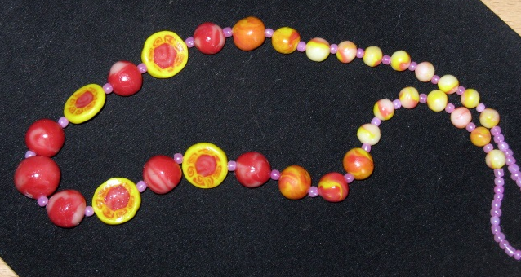
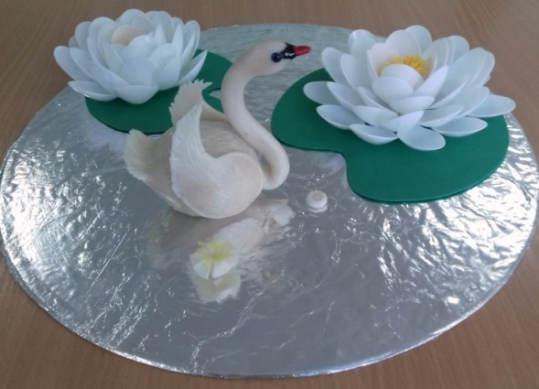

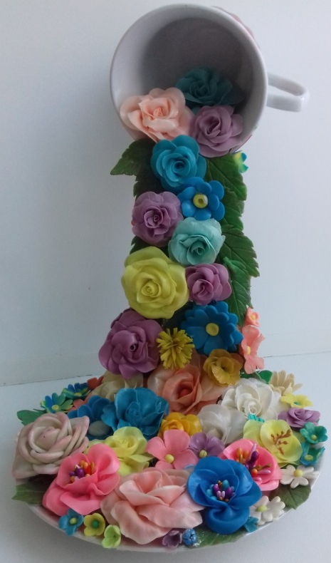
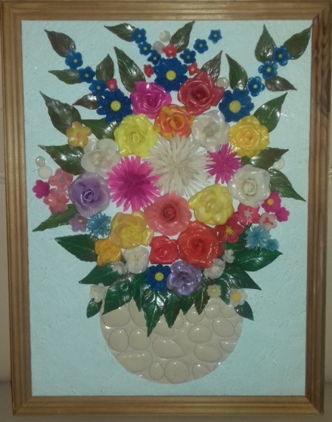
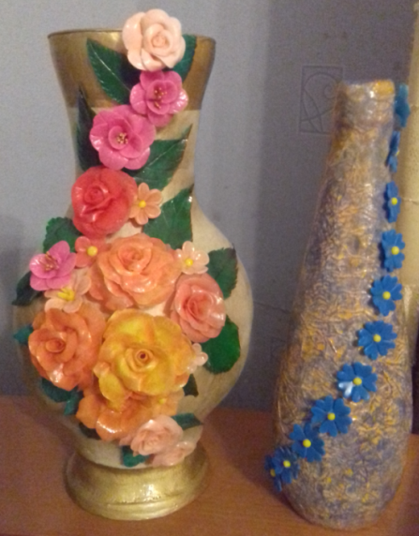

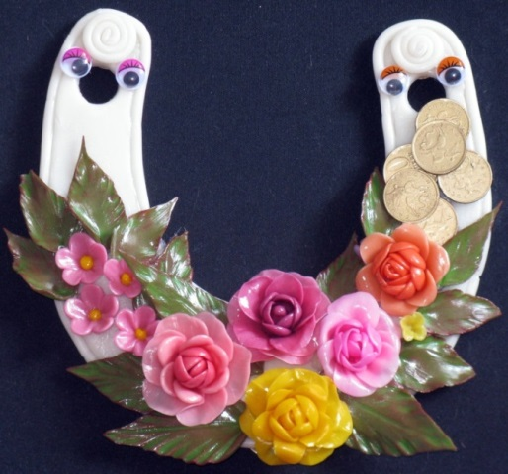
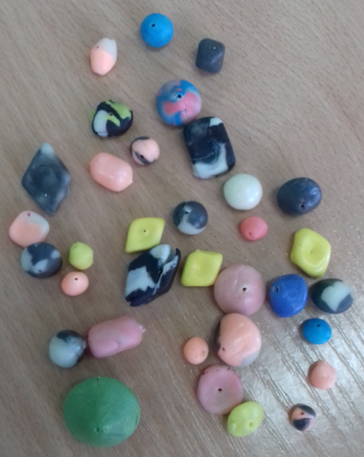

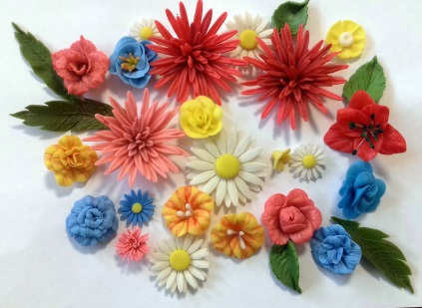

- Приготовление холодного фарфора с термической обработкой

В интернете предлагается очень много разных рецептов приготовления пластичной массы. Предлагаются варианты без варки, без клея, с содой и т.д. Но самый идеальный вариант-это варка холодного фарфора (на плите, на водяной бане, в микроволновой печи). Сваренная масса долго хранится, изделия из нее не трескаются.

Готовим необходимые ингредиенты
Клей ПВА (желательно с пластификатором D1 или мебельный). Кукурузный (картофельный) крахмал, стеарин (парафин) натертый на мелкой терке. Целлюлоза, твердое туалетное мыло (натертое на самой мелкой терке). Глицерин, касторовое (вазелиновое) масло, лимонная кислота (сок), желатин, крем для рук.
Берем стеклянную огнеупорную посуду (варим в микроволновой печи), деревянную лопаточку (для перемешивания ингредиентов). Далее делаем все, придерживаясь последовательности смешивания ингредиентов и времени выдержки в микроволновой печи.
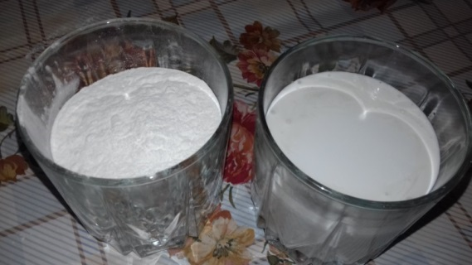 Отмеряем в равных пропорциях клей и крахмал (100 г-1:1), взяв для этого одинаковые емкости
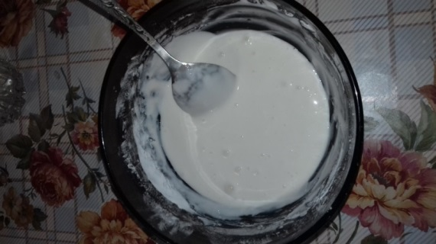 Сначала в стеклянную огнеупорную чашку выливаем клей, затем добавляем 1 столовую ложку глицерина, 1 столовую ложку желатина и хорошо перемешиваем. Следующим добавляется касторовое масло или вазелиновое масло, и также хорошо перемешивается до однородного состояния. Вмешиваем в смесь 1 столовую ложку целлюлозы (можно взять из детской пеленки) до растворения в однородную массу. Затем добавляем 0,5 чайной ложки лимонной кислоты (или сока), столовую ложку без верха стеарина (или парафина), столовую ложку твердого туалетного мыла, перемешиваем.
Полученную смесь ставим в микроволновую печь на 30 секунд, перемешиваем и снова ставим на 30 секунд. Самое главное не доводим до кипения. Ставим так 3 или 4 раза, пока смесь немного не загустеет. Перемешиваем тщательно и проверяем растворимость желатина. Если желатин растворился не до конца, еще раз нагреваем. Чтобы в массе не осталось крупинок.
Завершающим ингредиентом добавляется кукурузный крахмал. В горячую смесь частями всыпаем крахмал и тщательно перемешиваем. Должна получиться масса по консистенции напоминающая густую сметану. Для перемешивания и дальнейшего использования можно применять как деревянную лопаточку, так и обычную ложку.
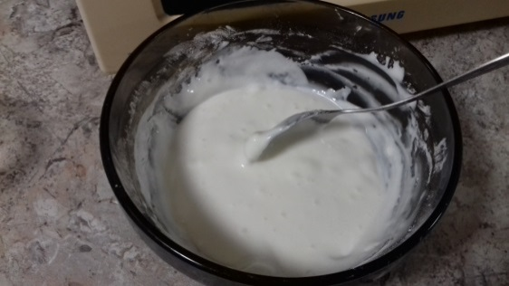 Ставим полученную массу в микроволновую печь на 20 секунд. Время может зависеть от мощности микроволновой печи. Все печи по мощности разные. Можно начинать и с 10 секунд, тогда время приготовления немного увеличиться. Вынув из печи, нужно сразу же очень хорошо перемешать.
Затем снова ставим массу в микроволновую печь, но уже на 15 секунд и снова тщательно перемешиваем.
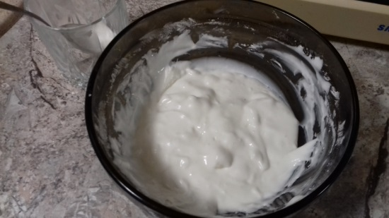 Дальше оставляем массу в печи на 10 секунд. И снова хорошо мешаем. Если масса получается жидковатой, то ставим еще на 5 или 10 секунд.
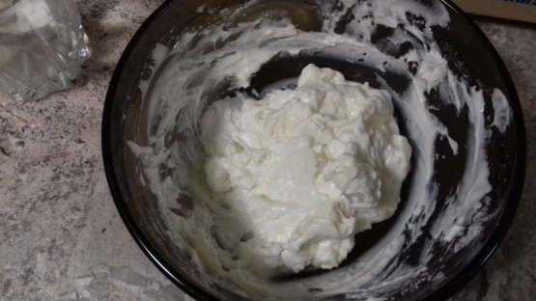 Масса собирается в комок. Можно выкладывать на стол для вымешивания. Посуду сразу замачиваем теплой водой.
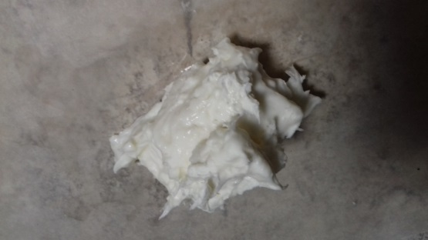 Выложив массу на смазанный кремом или вазелином стол, начинаем вымешивать как тесто. Примерно эта процедура занимает от 5 до 10 минут. Масса горячая, но руки терпят. Если прилипает к рукам, то нужно их смазать кремом или добавить крахмал. Самое главное требование к массе - это хорошо вымесить.
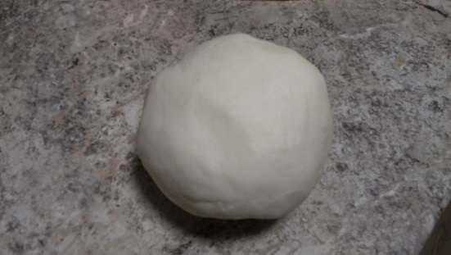 Должен получиться вот такой комочек, который хорошо держит форму. Масса получается белая, гладкая, пластичная, хорошо тянется, не липнет к рукам. Для проверки пластичности от комочка берем кусочек и его растягиваем. Он не должен рваться на кусочки, растекаться по столу, а должен растягиваться, держать форму.
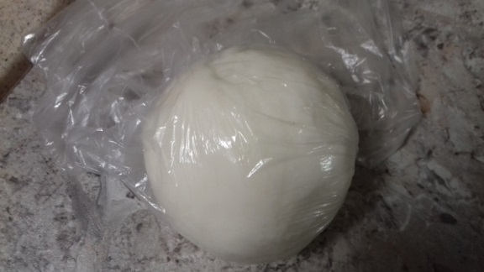 Полученную пластичную массу нужно положить в целлофановый пакет и закрутить так, чтобы не попадал воздух. Дать ей отлежаться при комнатной температуре примерно сутки. Часа через два поменять пакет, так как масса была теплой, в пакете появляется влага. (Для массы она не желательна).
Холодный фарфор, сваренный с целлюлозой и желатином, дает меньшую усадку, изделия не разбиваются, цветы принимают гибкость. Сохнут изделия 1-2 суток в зависимости от толщины и объема изделия. Затем можно приступать к окрашиванию и лепке.
- Окрашивание холодного фарфора
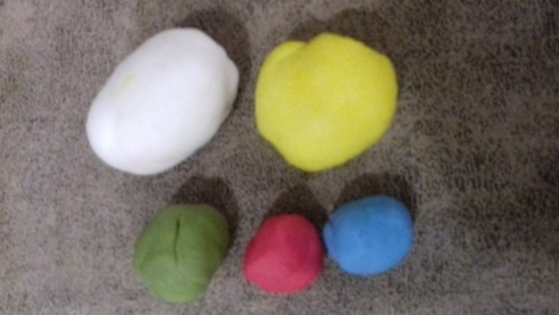 В сыром виде холодный фарфор имеет белый цвет, но при высыхании белизна исчезает. Если для изделия раскатывается масса очень тонко, то появляется прозрачность. Для придания белизны массу нужно окрасить. Как же это сделать? Процесс окрашивания труда не составит. Главное, что нужно знать - какие красители можно использовать и в каком количестве. Чтобы окрасить фарфор в разные цвета красители нужно брать небольшими порциями, потому что при высыхании они приобретают насыщенные цвета. Для придания массе белизны нужно в нее вмешать титановые белила. Желательно окрашивание в разные цвета практиковать на основе массы с вмешанными белилами, тогда краска распределяется ровно и быстро. Для получения различных тонов одного цвета фарфор окрашивается в насыщенный цвет и затем, постепенно добавляя белую массу, получаем то, к чему стремились.
- Советы при работе с холодным фарфором

- Изделие после сушки усыхает на 20-30% (для получения нужного размера изделие лепить большего размера)
- Варить массу нужно в стеклянной или тефлоновой посуде, но не в алюминиевой
- Многие рецепты указывают на то, что массе нужно отлежаться один день перед использованием.
- Массу нельзя хранить в холодильнике (будет сыпучей и трескаться)
- Для удаления влаги через 24 часа сменить пакет, в котором лежала масса после приготовления.
- Чтобы не было трещин на изделиях, массу нужно тщательно вымешивать.
- Окрашивать массу желательно маленькими порциями и так же хранить в герметичной посуде или пакете.
- Не переборщить с красками при окрашивании, потому что при высыхании масса приобретает более насыщенный цвет.
- Самое главное требование работы с массой – это чистота рук. Масса быстро впитывает в себя все.

- Приспособления для лепки, изготовленные из подручного материала

Если нет специальных инструментов, то можно самим изготовить и каттеры, и молды из подручных материалов. Каттеры легко сделать из жестяных баночек. Вместо молдов можно использовать стеклянную посуду с текстурой, листочки деревьев. Очень хороший отпечаток делает высушенный лавровый листик. Для вырезания листочков можно использовать полоски, вырезанные из пластиковых бутылок, а чтобы сделать листочки резными, помогут обыкновенные зубочистки, маникюрные ножницы, стеки для работы с пластилином. Для раскатывания лепестков очень хорошо помогают тонкие круглые палочки, зубочистки. Для вырезания круглых лепестков хорошо подходят крышечки от пластиковых бутылок, тюбиков от зубной пасты, капсул от киндеров, колпачки от губной помады. Вместо скалки идеально подходит флакончик от дезодоранта, футляр от маркеров.
Для вырезания ровных жгутиков подходит обычный одноразовый медицинский шприц. Чтобы листочку придать форму, можно из пластиковой бутылки вырезать ровную полоску и, согнув ее, вырезать листочек. Резные части листика сделать зубочисткой, маникюрными ножницами или стеком для пластилина. Пластиковая папка для файлов с прозрачным листом дает возможность быстро и качественно, тонко раскатать массу для вырезания изделий. Между листов кладется масса и раскатывается до желаемой толщины.

- Лепка броши

Самое простое, что можно начать лепить - цветы. Цветок розы состоит из лепестков, которые можно делать разными способами. Из массы катается шарик, затем он вытягивается в капельку, капелька раскатывается в лепесток. Чем тоньше раскатана масса, тем лепесток получается реалистичнее.
Этапы изготовления броши
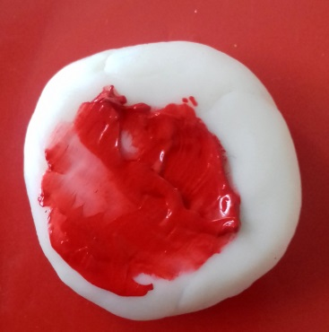
- Окрашивание массы в красный, зеленый цвета
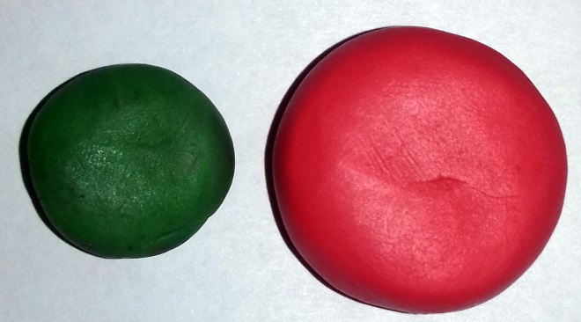

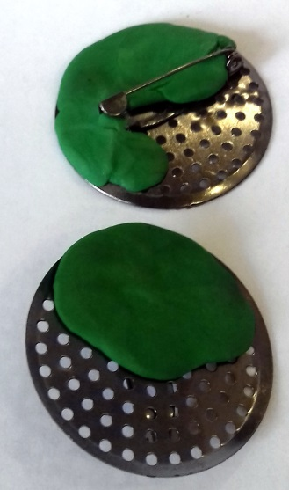
- Покрытие заготовки для броши зеленым фарфором
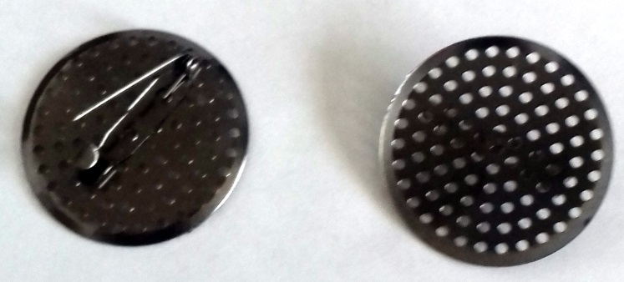
- Изготовление лепестков для розы
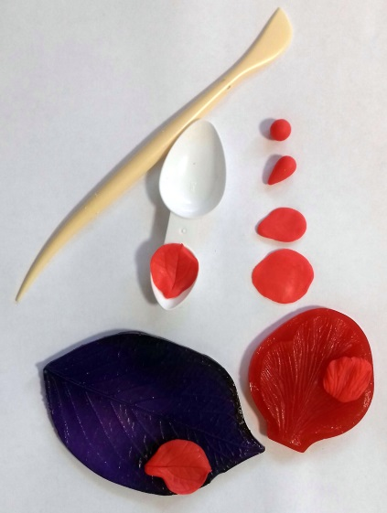
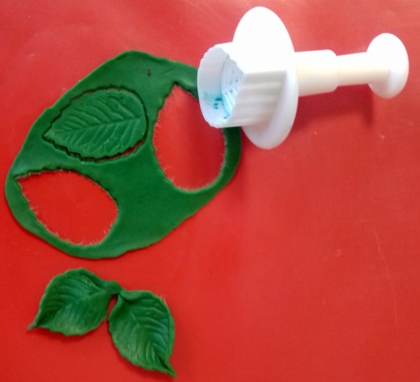
- Изготовление листиков из зеленого фарфора
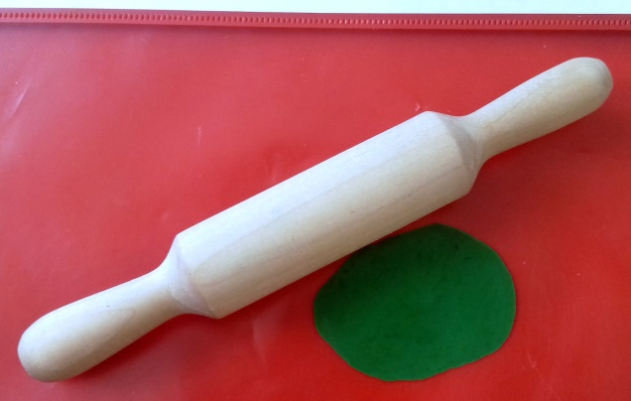
- Склеивание и сборка лепестков в бутон
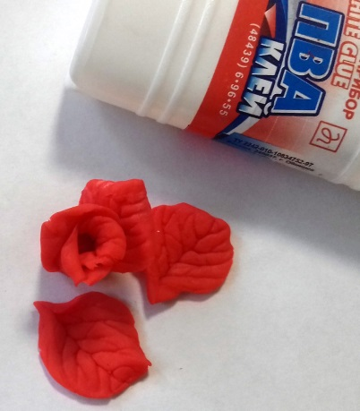

- Сборка и соединение деталей броши
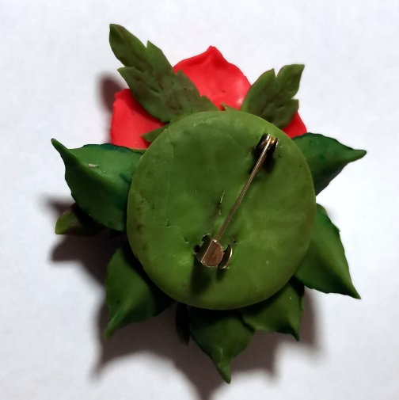
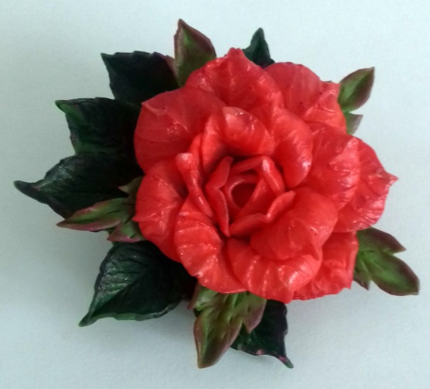
- Рефлексия «Паучок»

Как ты считаешь, сможешь ли ты научить кого-либо технике работы с холодным фарфором?
Кого бы ты поблагодарил за помощь на занятии?

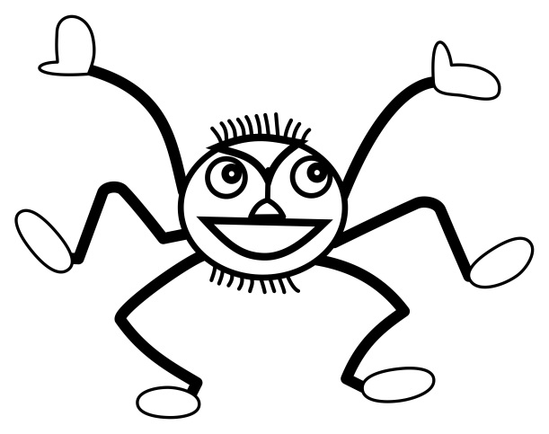
Какие уже имеющиеся знания тебе пригодились на занятии?
Что тебе понравилось на занятии больше всего?
За что бы ты себя похвалил на занятии?
Где ты можешь применить полученные знания?

